Сидит белка на тележке

- Сидит белка на тележке
(сжимать и разжимать пальцы)
- Раздает она орешки
(все пальчики раскрыть и выпрямить)
- Лисичке-сестричке
(загибаем большой палец)
- Воробью, синичке
(загибаем указательный и средний пальцы)
- Мишке косолапому
(загибаем безымянный палец)
- Заиньке усатому (загибаем мизинец)

Муниципальное бюджетное дошкольное образовательное учреждение «Детский сад №4»

Пальчиковая игра для детей раннего возраста
«Сидит белка на тележке»

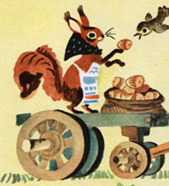

Учитель-логопед Суркова Н.М.
Воспитатель Красильникова И.Г.
август 2021 год

